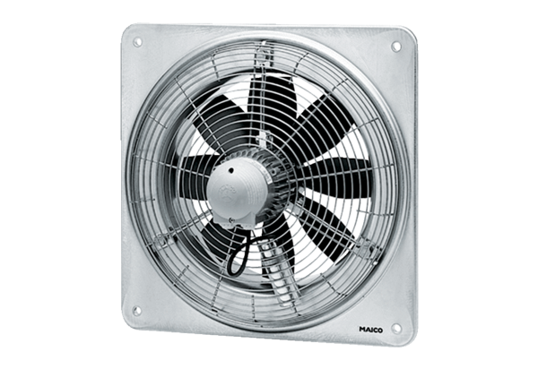Axiální nástěnný ventilátor DZQ 35/84 BObsah dodávky: 1 kusSortiment: C
Typové číslo: 0083.0150Výrobce: MAICO

